4. Les bacilles Gram positifs
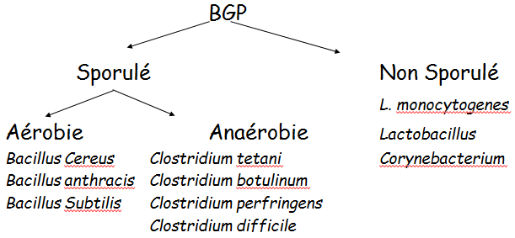

Listeria (L. monocytogenes)
- 6 espèces:
  - L. monocytogenes, agent infectieux principal
- Non-capsulé et non-sporulé
- Croissance à 4ºC
- Anaérobie facultatif
- Pathogène intracellulaire

Épidémiologie
- Habitat:
  - Saprophyte - sols, plantes, matière fécale
- Transmission:
  - Fécale-orale (aliments contaminés),
  - Nouveau-nés: Périnatale, par voie placentaire

Manifestations cliniques
- Pathogène opportuniste:
  - Personnes âgées, nouveau-nés, immunodéprimés
- Adultes:
  - Immunocompétent:
    - Gastro ou asymptomatique
  - Les personnes à risque:
    - Bactériémie/septicémie, méningoencéphalite
  - Incubation: 3 jours à 8 semaines
- Nouveau-nés:
  - 40% des cas cliniques se voient chez les nourrissons
  - Infections périnatales: avortement, mort-né
    - Pneumonie, encéphalite
    - Mortalité: >60 %
  - Infections post-partum: méningite, septicémie
Pathogénicité
- Facteurs de pathogénicité:
  - Listeriolysine O: toxine libérée en milieu intracellulaire. Permet l’échappement de la bactérie de l’intérieure du phagosome au cytoplasme

Les bacilles sporulés
Spores
- Résistant aux agents chimiques, physiques et conditions environnementales défavorables
- L’endospore demeure métaboliquement inactif
- Sporulation stimulée par le manque de facteurs de croissance, épuisement d’oxygène, produit chimique, UV
- Le spore retient seulement l’ADN, quelques ribosomes et la membrane cytoplasmique

  - Ne peut se reproduire
  - Forme dormante de la bactérie
  - Propriétés résistantes et assure la longévité
Bacillus
- Le genre Bacillus comprend 36 espèces
  - 2 espèces d’importance médicale:
    - B. cereus: intoxication alimentaire, endophtalmie, opportuniste
    - B. anthracis: Maladie du Charbon
- Réservoir principal: sol, eau salée et douce
  - Certaines espèces non pathogéniques sont aussi des commensales de la peau

Bacilles Sporulés Anaérobies: Clostridium
- Habitat:

  - Sols, eau, plantes
  - Certaines espèces sont membres de la flore normale du tractus digestif
  - Certains sont des pathogènes humains
  - Intoxication, infections de plaie
- Plusieurs espèces sont des pathogènes humains
- Parmi les plus importants:

  - C. tetani
  - C. perfringens
  - C. difficile
  - C. botulinum

Clostridium tetani
Habitat
- Répartition géographique mondiale
- Présent dans le sol, la poussière, le tractus digestif de certains animaux …
  - Contamination d’objets inanimés
- Tétanos survient après l’introduction de spores dans une plaie – piqûre, blessure, chirurgie, toxicomane
  - Tétanospasmine: Neurotoxine responsable pour les symptômes du tétanos
Pathogenèse
- Toxine se fixe sur les terminaisons nerveuses et subit une endocytose
- Transportée par voie rétrograde le long des axones des nerfs à la moelle ou le cerveau
- Libérée dans l’espace synaptique entre les motoneurones et les interneurones
  - Entre à l’intérieure des interneurones inhibitrices et inhibe la libération des neuromédiateurs – acid aminobutyrique gamma, glycine
  - Les motoneurones deviennent hyperexcitables
  - Les muscles fléchisseurs ne sont plus opposés ce qui conduit aux spasmes musculaires
Tetanos
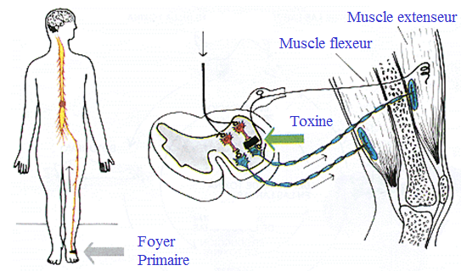

Traitement
- Prophylaxie: Vaccination
  - Toxine traitée au formol conserve ses propriétés antigéniques mais perd sa toxicité
- Sérums anti-tétaniques:
  - Prophylaxie et traitement
  - Limité à cause de réaction allergique
  - Traitement moderne:
  - Réanimation médicale: sédation, ventilation

Clostridium perfringens
- Bacille Gram positif sporulant, anaérobie stricte.
  - Plusieurs types, le plus important: type A
- Souche de type A:
  - Intoxication alimentaire
  - Contamination de plaie: Myonécrose (gangrène gazeuse)
  - Produit plusieurs toxines
- Souche de type C peut aussi produire une entérite nécrosante
  - Des diarrhées, douleurs abdominales allant jusqu’à provoquer la gangrène de l’intestin
Diarrhée Infectieuse
- Caractérisée par une colique soudaine avec diarrhée
  - Nausées, vomissements et fièvre largement absente
  - Entérotoxine
- Transmission:
  - Ingestion d’aliments contaminés par le sol ou matière fécale
  - Multiplication et libération d’entérotoxines
- Incubation: 6 à 24 hres avec une durée de 24 hres ou moins, rarement fatal
Myonécrose
- Un traumatisme aux tissus permet l’introduction de l’organisme
- La cellule végétative libère plusieurs différentes toxines
  - Phospholipase C retient le rôle intégral au développement de la gangrène gazeuse

Facteurs de Virulences
- Phospholipase C (toxine alpha):
  - Digère la lécithine – détruit le tissu
  - Affecte aussi les leucocytes et plaquettes
  - Peut agir seule ou en association avec d’autres toxines
  - Certains produits libérés par la nécrose sont gazeux et provoquent la dissection des tissus - crépitement
Traitement
- Débridement, drainage, amputation
- Abx: Pénicilline ou autres β-lactamines
- La vascularisation est perturbée par la nécrose du tissu réduisant la pénétration des Abx.

C. difficile
- Importance majeure en milieu hospitalier
- Agent nosocomial de diarrhée et colite
- Spectre clinique:
  - Porteur asymptomatique
  - Diarrhée légère à profuse
  - Colite sans ou avec pseudomembrane
  - Colite fulminante

Épidémiologie
- 2-3% de la population normale sont porteurs
  - 3-7% des patients préalablement hospitalisés
- Colonisation avec Cdiff:
  - 20% des patients: 1 semaine après admission
  - >50% des patients: après 4 semaines
    - 1% des patients développent une diarrhée associée au Cdiff (DACD) durant leur séjour
Facteurs de Virulences
- Le Cdiff est toxigéniques:
  - Toxine A: Entérotoxine, neurotoxine, augmente la libération du calcium, stimule le trafic des neutrophiles
  - Toxine B: Cytotoxine, réarrangement du cytosquelette de la cellule (entérocytes)
Pathogenèse
- Antibiothérapie à spectre large élimine la flore normale
  - Permet la croissance du C. difficile avec sécrétion des ToxA/B dans la lumière intestinale
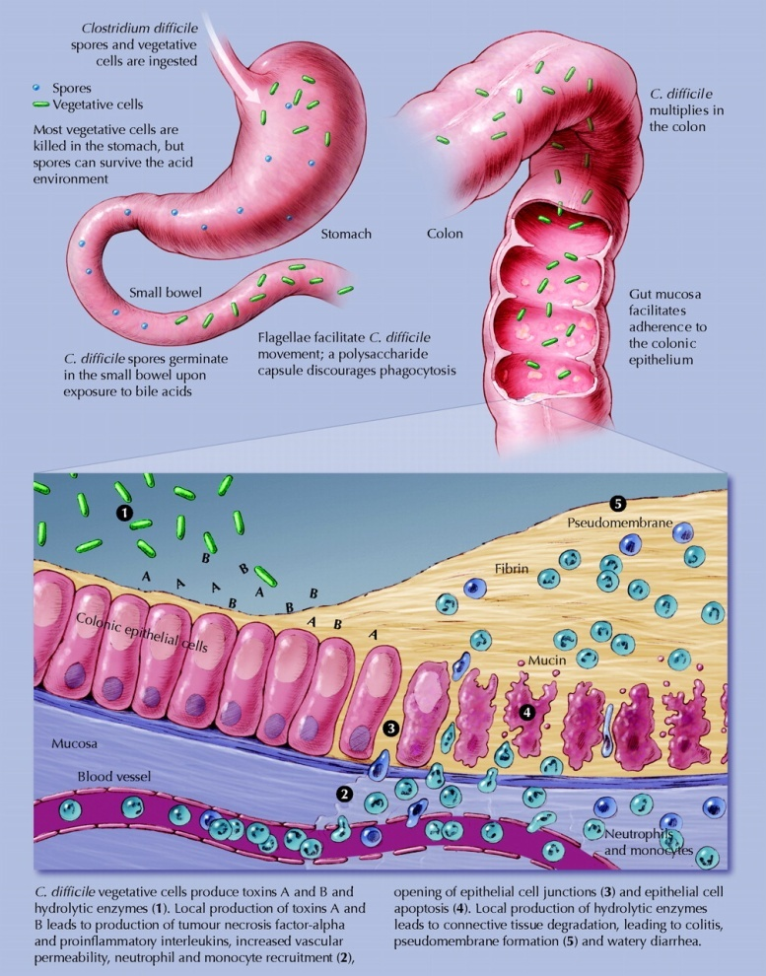
- Les toxines causent la nécrose, déclenchent la réaction inflammatoire et augmentent la perméabilité de la muqueuse

Transmission
- Hautement contagieux:
  - 10⁷ à 10⁹/g de spores dans les selles
  - Contamination de l’environnement:
    - Armatures de lits, toilettes, lavabos, équipements médicaux
  - 60% du personnel de soin en charge de patients sont porteurs du Cdiff
- Flore normale de l’appareil digestif est éliminée par l’utilisation d’antibiotiques
- Acquisition: ingestion de spores après contact avec un patient infecté/colonisé, personnel de santé ou une surface contaminée

Évolution clinique
- Symptômes dépend de la sévérité:
  - Cas bénin: Colique, diarrhée sans symptômes systémiques
  - Cas modéré à sévère (colite): Diarrhée profuse parfois sanglante ou hémorrhagique, douleurs abdominales, fièvre, nausée, malaise
  - Colite pseudomembraneuse:
    - Infiltration inflammatoire de la muqueuse du colon et rectum
    - Formation de fausses membranes fibrineuses adhérentes
- Complications: hypotension, choc, mégacôlon toxique et perforation

Facteurs de risques
- Administration d’antibiotiques:
  - Ampicilline, Amoxicilline, Céphalosporine, Clindamycine, quinilone – toutes les classes d’Abx
- Partage de chambre ou toilette
- Séjour prolongé
- Age avancé: >65 ans

Traitement
- Éliminer les agents déclenchants
- Tx: Métronidazole/Vancomycine
- Probiotique (supplément de lactobacille)
- Placer le patient sous précautions
- Précautions

Précautions de contact:
- Gants, blouse, chambre privée
- Hygiène de main: désinfectant (savon) ou antiseptique (alcool) après chaque contact
- Nettoyage terminal de chambre
- Matériel de soins dédié et désinfection après chaque utilisation

Testez vos connaissances
- Laquelle des caractéristiques suivantes est vrai pour le L. monocytogenes?
  - Bactérie capsulée
  - Bactérie sporulée
  - Saprophyte
  - Anaérobie obligatoire
  - Pathogène extracellulaire

- Au niveau de la pathogenèse du C. Tetani, laquelle des affirmations suivantes est fausse?
  - La toxine se fixe sur les terminaisons nerveuses et subit une endocytose.
  - La toxine est transportée par voie rétrograde le long des motoneurones à la moelle ou le cerveau.
  - La toxine se fixe au niveau des terminaisons pré-synaptiques et augmente la libération de neuromédiateurs.
  - La perte d’activité de l’interneurone inhibiteur mène à une augmentation de l’activité des motoneurones.

- Lequel des organismses suivants est responsables d’une myonécrose?
  - C. tetani
  - C. perfringens
  - C. difficile
  - C. botulinum

- La toxine B de C. difficile
  - Permet à la bactérie d’échapper de l’intérieure du phagosome
  - Augmente la libération du calcium
  - Stimule le trafic des neutrophiles
  - Réarrange le cytosquelette des entérocytes
  - Se fixe sur les terminaisons nerveuses

- Définir le terme Colite pseudomembraneuse

